|  |
| --- |
|  |

**Ис**

[](http://dlyakota.ru/uploads/posts/2011-03/1300383550_853773.jpg)

|  |
| --- |
| [http://img-fotki.yandex.ru/get/4910/tibolovin.3b/0_5b599_a6c73b88_XL](http://fotki.yandex.ru/users/tibolovin/view/374171/?page=7#preview) |

!



|  |
| --- |
| [http://img-fotki.yandex.ru/get/35/tibolovin.f/0_1427b_98f49545_XL](http://fotki.yandex.ru/users/tibolovin/view/83851/?page=1#preview) |



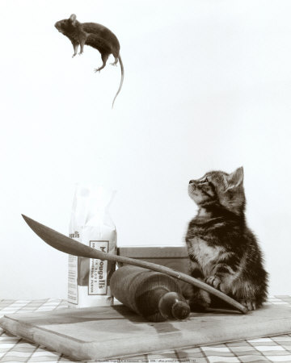



Начало формы